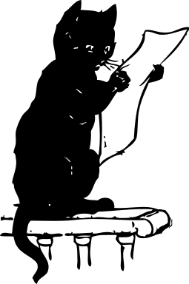
Accueillir
Un enfant
dyslexique

Accueillir un enfant dyslexique

Table des matières
1) Adapter ses documents réalisés à l'ordinateur 2
2) Utiliser la synthèse vocale d'Open Office 2
3) Utiliser les styles dans Open Office 3
4) Insérer 2 espaces au lieu d'1 11
a) Fonction Rechercher/remplacer 11
b) Automatiser le remplacement 12
Créer une macro 12
Ajouter un bouton 14
5) Numériser un document 17

Adapter ses documents réalisés à l'ordinateur
- Polices de caractère : utiliser une police sans Serif
(Arial, Helvetica, Comic sans MS, DejaVuSans, Andika)
La police Andika est une police libre créée pour l'alphabétisation . Il faut donc la télécharger et l'installer.
Taille : 12 ou 14
- Augmenter l'espacement entre les lettres : Espacement étendu 1,5pt
- Aligner à gauche le texte – Ne pas justifier
- Interligne : 1,5 ou double
- Mettre 2 espaces (voire 3) entre les mots au lieu d'un.
- Éviter les phrases longues.

Ces paramètres sont à adapter en fonction de l'enfant.
On peut utiliser le styliste en modifiant le style par défaut ou en se créant un style particulier.

Utiliser la synthèse vocale d'Open Office
Cette synthèse vocale est automatiquement installée si vous avez installé le BNE, sinon vous pouvez télécharger sur le site du CDDP29, le pack open Office 3.2.1 incluant l 'extension de synthèse vocale, ainsi que de nombreux cliparts. La synthèse vocale peut-être utilisée pour des textes longs et n'a pas à être utilisée systématiquement sauf en cas de dyslexie sévère non réductible

Utiliser les styles dans Open Office
- Lancer le styliste : Format Style et formatage ou utiliser la touche de raccourci « F11 »
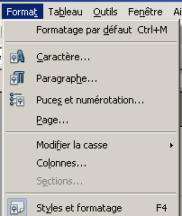
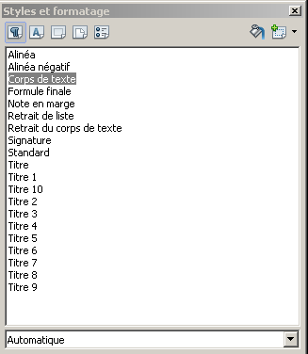
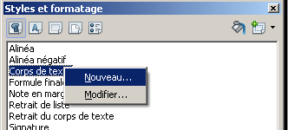
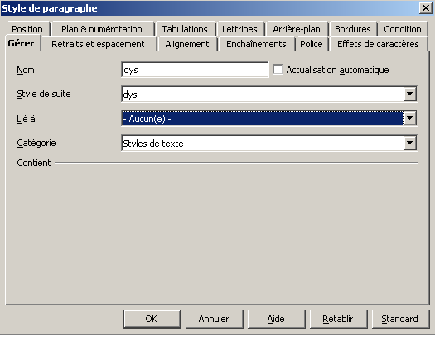
–Se positionner sur Corps de texte - Clic droit - Nouveau
Nommer le style « dys » -
Lier à aucun

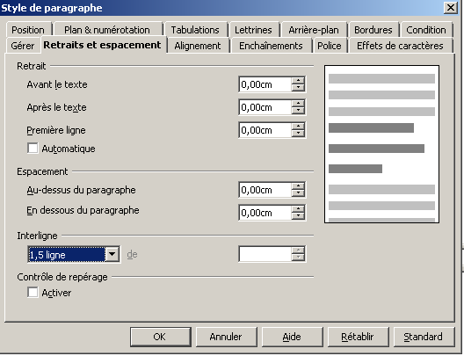
Retraits et espacement : Interligne : 1,5 ligne

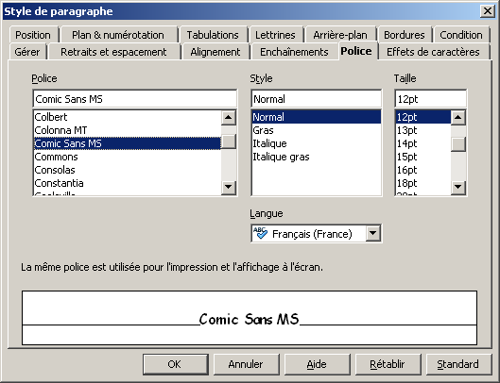
Police : Comic Sans MS -12
Position – Espacement : Etendu de 1,5 pt
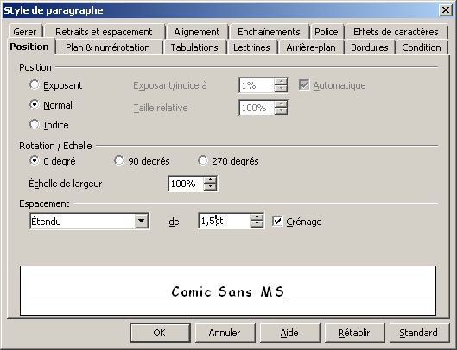
OK
Créer un style « Titredys » (pour les consignes par exemple)
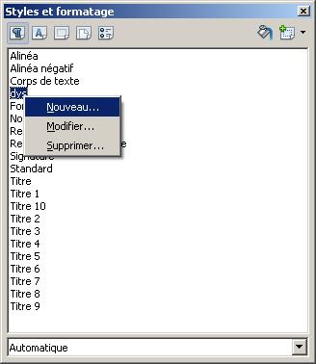
- Se positionner sur « dys » - Clic droit – Nouveau

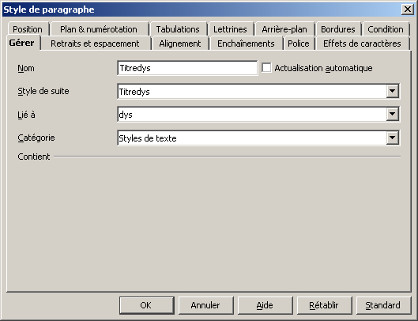
- Nommer le style « Titredys » Lier à « dys »
Police : Taille :14 - Style :Gras
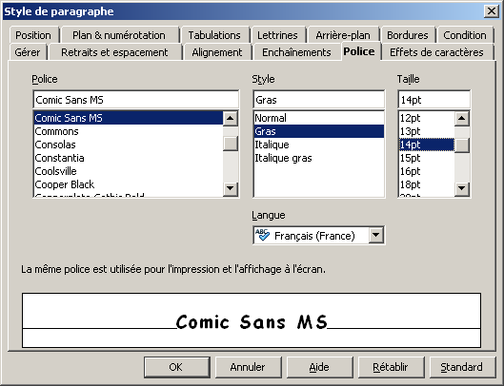
OK
- Enregistrer le document en l'intitulant « Dys »
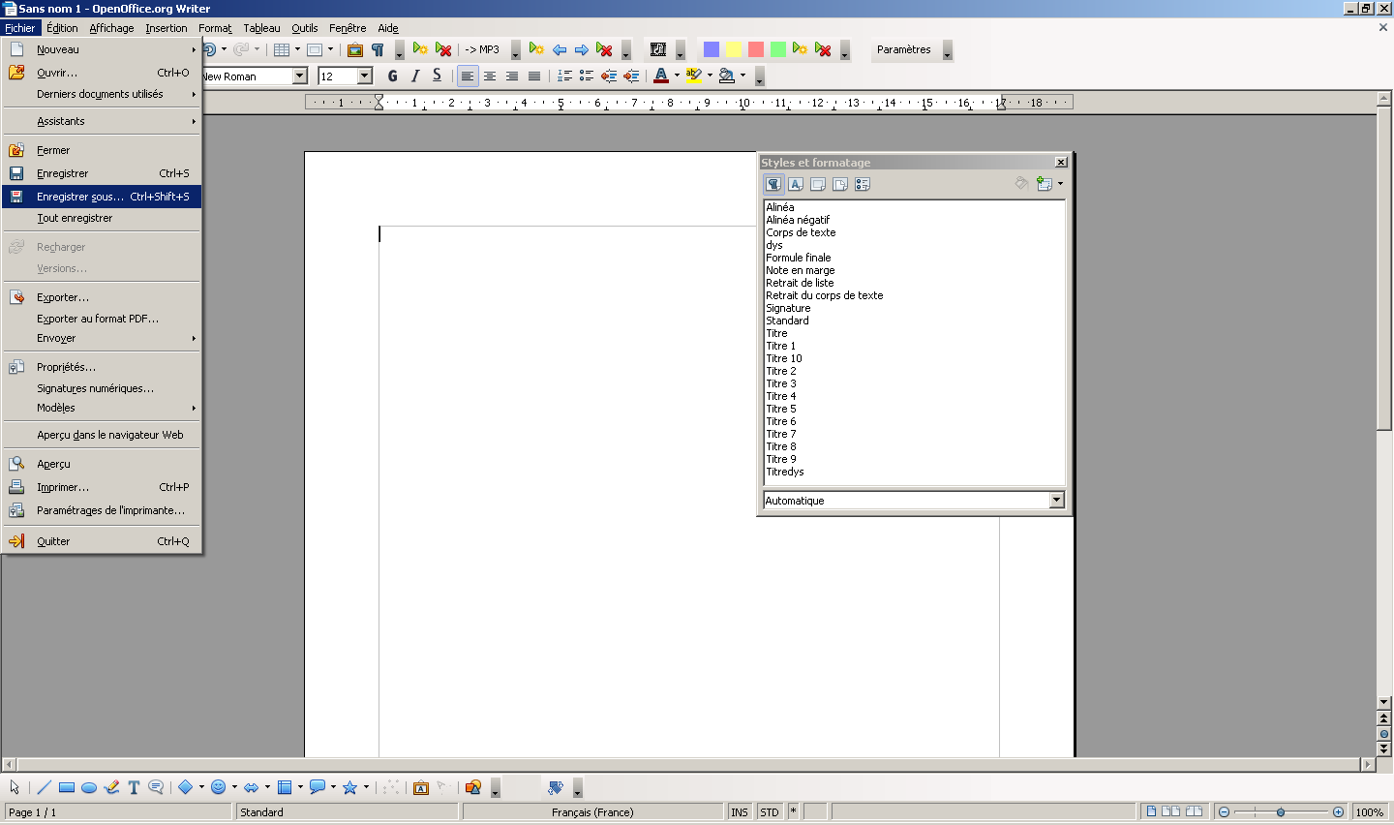
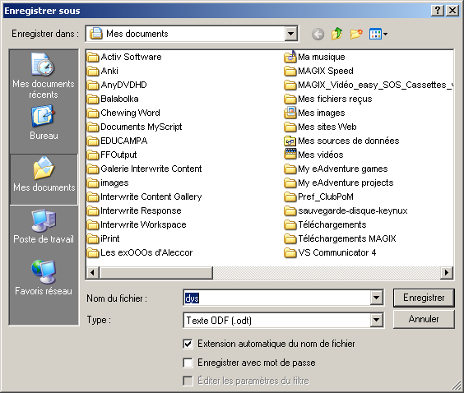

- Afin que ces styles soient utilisables dans tous vos documents, définissez ce modèle comme modèle par défaut :
- Choisissez Fichier - Modèles – Enregistrer.
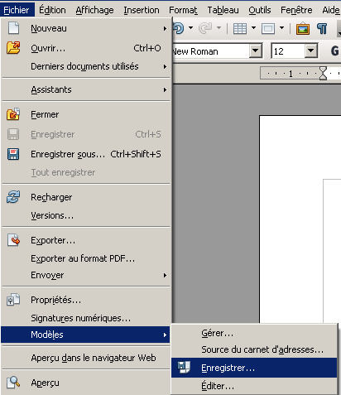
- Dans la zone Nouveau modèle de document, saisissez un nom pour le nouveau modèle.
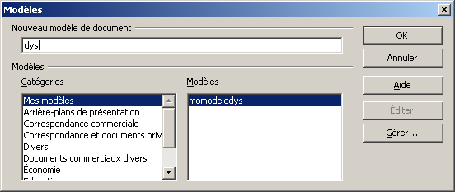
- Dans la liste Catégories, sélectionnez "Mes modèles", puis cliquez sur OK.
- Choisissez Fichier - Modèles – Gérer.
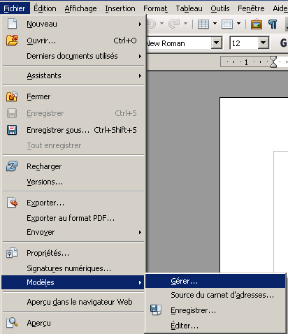
- Dans la liste Modèles, double-cliquez sur le dossier "Mes modèles".
- Clic droit sur « dys ». Dans le menu contextuel, activez la commande Définir comme modèle par défaut. Fermez la boîte de dialogue. Le modèle est désormais utilisé en tant que modèle par défaut.Cliquez sur Fermer.
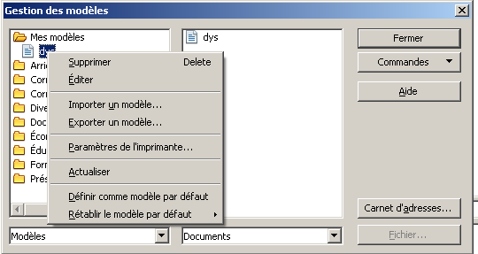
Vous pouvez désormais modifier rapidement un texte en lui appliquant le style désiré.
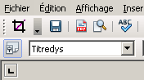 |  | 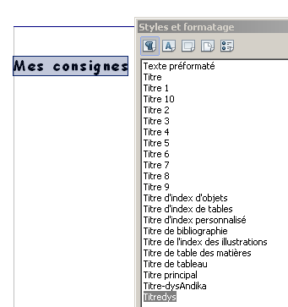
Dans la barre d'outils de formatage, sélectionner le style désiré | Ou | utiliser le styliste (F11)

Insérer 2 espaces au lieu d'1

Fonction Rechercher/remplacer
Édition - Rechercher/remplacer
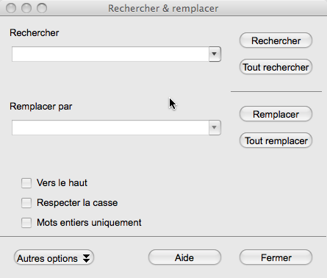

Dans la fenêtre « Rechercher » taper « 1 espace » (cliquer 1 fois sur la barre d'espacement)
Dans la fenêtre « Remplacer par » taper « 2 espaces » (cliquer 2 fois sur la barre d'espacement)
Cliquer sur « Tout remplacer » - Fermer

Automatiser le remplacement
Cette partie est facultative, elle vous évite d'effectuer la fonction rechercher /remplacer à chaque fois.

Créer une macro
Outils – Macros -Enregistrer une macro
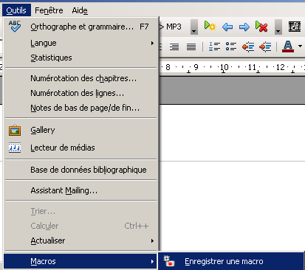
Une fenêtre apparaît
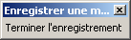

Édition Rechercher /remplacer
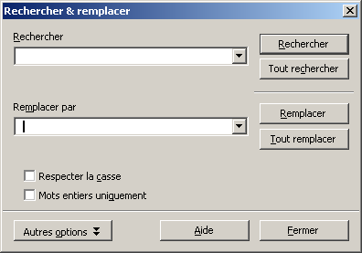
Comme précédemment dans la fenêtre rechercher, taper 1 espace, dans la fenêtre remplacer taper 2 espaces. Cliquer sur « Tout remplacer » puis « Fermer. »
Cliquer sur Terminer l'enregistrement.
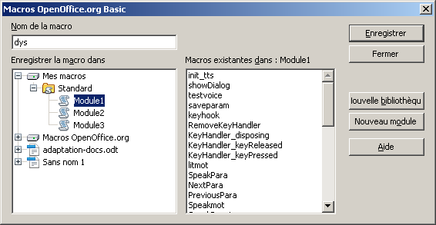
Appeler cette macro « dys » puis cliquer sur « Enregistrer » puis « Fermer »

Ajouter un bouton
Affichage – Barre d'outils - personnaliser
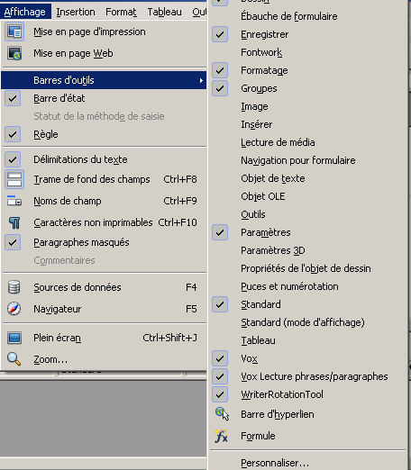
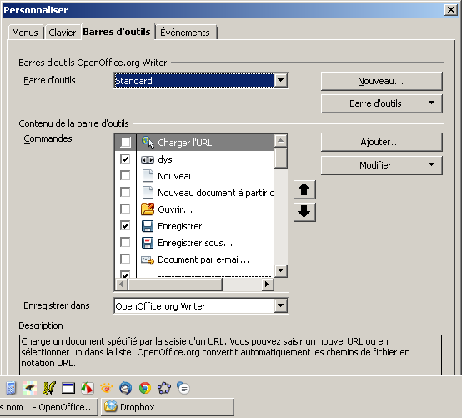
Cliquer sur Ajouter

Dans la fenêtre qui s'ouvre, sélectionner la macro « dys »
Pour cela, dans la fenêtre catégorie, placer vous sur Module1,cliquer sur situé devant « Macros OpenOffice.org », « Mes Macros », « Standard « pour déplier le menu.

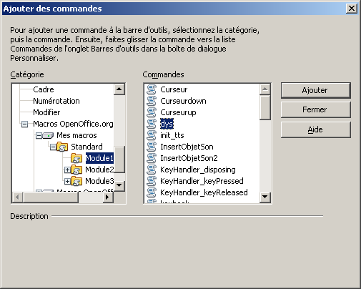
Cliquer sur Ajouter – Fermer.
Puis sur OK

Un bouton « dys » apparaît dans la barre d'outils, il suffira de cliquer dessus pour remplacer dans tout le document 1 espace par 2 espaces. Si une fenêtre « java » d'erreur apparaît cliquer sur Ok jusqu'à sa disparition.

Numériser un document

Afin de pouvoir utiliser une synthèse vocale, ou adapter les documents à une meilleure lisibilité, il est nécessaire de numériser les documents papiers avec un logiciel de reconnaissance de caractères. Soit celui-ci est fourni avec votre scanner, soit vous n'en possédez pas et la notice suivante vous explique comment utiliser le logiciel « freeOCR » pour passer du document papier au format traitement de textes.
Lancer « FreeOcr »
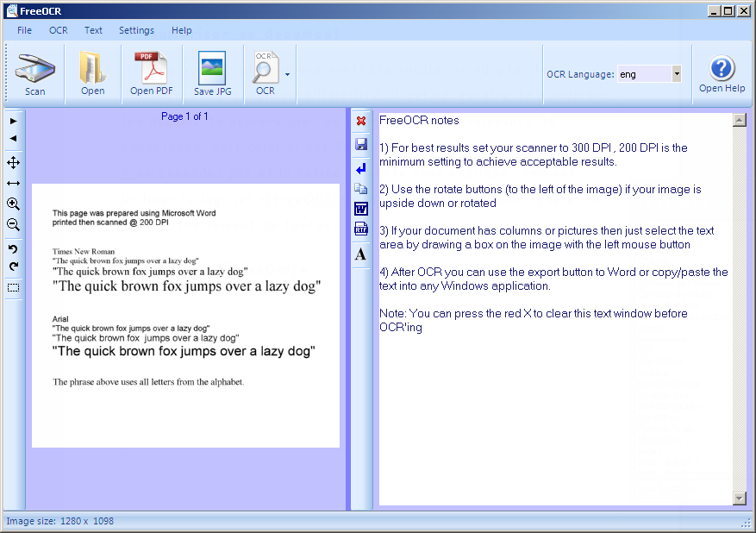

Cliquer sur la croix, puis sur Scan.
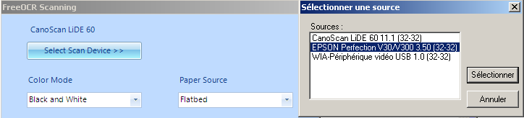
Cliquer sur « Select Scan Device », sélectionner votre scanner.
Cliquer sur « Scan »
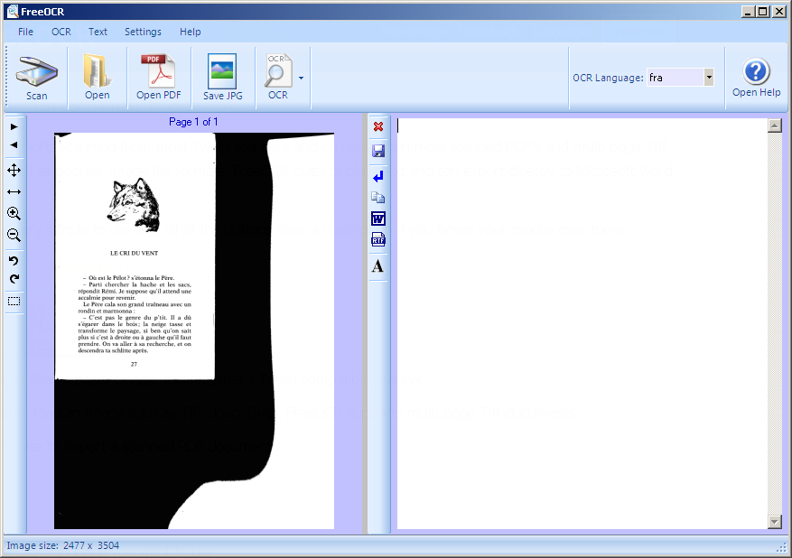

A l'aide de l'outil « sélection » , sélectionner la partie à numériser et cliquer sur « Crop image to select area »
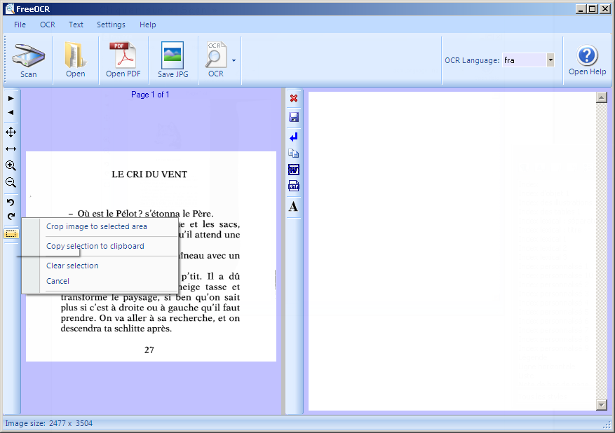
Cliquer sur « OCR Current page »
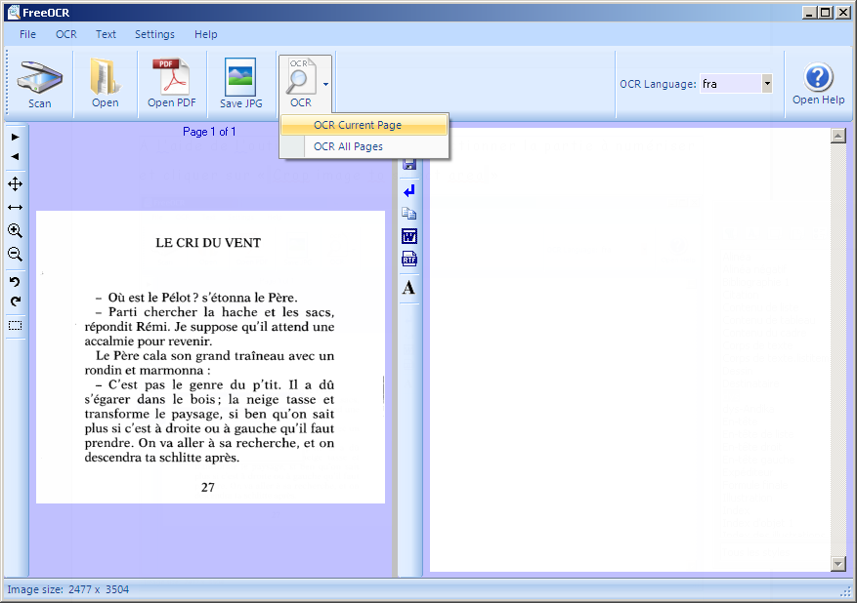

Le texte numérisé apparaît dans la fenêtre de droite.
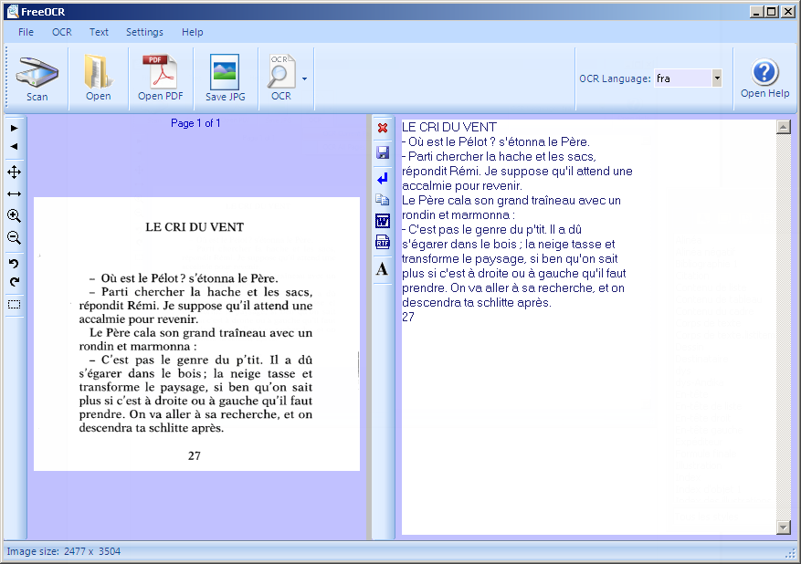
Sélectionner ce texte, copier le dans le traitement de texte d' « Open Office »et appliquer lui le style désiré « dys » ou « titredys »
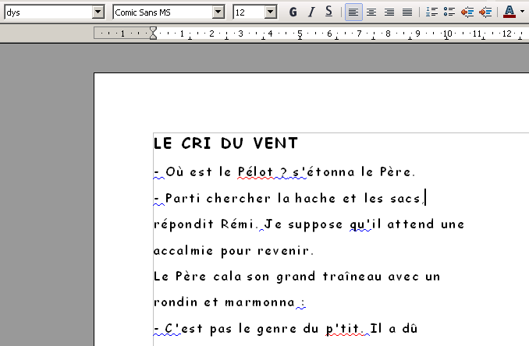

Remarques :
Corriger les erreurs liées à la numérisation.
Ce qui est souligné en bleu correspond à une erreur grammaticale, typographique ou de ponctuation. Clic droit sur le soulignement pour corriger.
Ce qui est souligné en rouge correspond au correcteur orthographique.
L’élève peut utiliser la synthèse vocale pour écouter le texte en entier, ou simplement lire les consignes dans le cas d’un exercice.

